# Documentación Proyecto Programación 5

Proyecto:

Sistema de control de Ventas e Inventarios TecnoMart

Desarrollador: Sebastian Sancho Acuña

Cliente: TecnoMart inc.

Contenido

Documentación Proyecto Programación 5 1

Diseño y Desarrollo de la Propuesta 3

Aspectos Elementales 3

Objetivos del sistema 3

Supuestos 3

Restricciones 3

Participantes del Proyecto: Roles y Responsabilidades 3

Participantes del Proyecto (Entidades) 3

Cronograma 4

Descripción Global Del Proyecto 4

Descripción de los Límites del Sistema 4

Descripción de los Actores del Sistema 4

Diagrama General de Caso de Uso 5

Requerimientos No Funcionales 5

Requerimientos Funcionales 6

Base de Datos 7

Diagrama de Entidad Relación 7

Modelo UML 8

Caso de Uso de Formato Expandido 8

Diagrama de clases 9

Diagrama de Secuencia 10

Conclusiones y Recomendaciones 11

Conclusiones 11

Recomendaciones 11

Tabla de Ilustraciones 11

# Diseño y Desarrollo de la Propuesta

## Aspectos Elementales

### Objetivos del sistema

El objetivo principal del sistema de control de inventarios y ventas es proporcionar a la empresa TecnoMart una herramienta eficiente para gestionar y monitorear el inventario de productos disponibles, así como el proceso de ventas, los objetivos específicos son:

* Optimizar el control y seguimiento del inventario de producto
* Agilizar el proceso de ventas desde la selección del producto hasta la facturación
* Mejorar la precisión en la gestión de inventario y en la generación de informes relacionados con las ventas.
* Proporcionar a los administradores herramientas de análisis para tomar decisiones informadas sobre la gestión de inventario y estrategias de ventas.

### Supuestos

* Se asume que los datos proporcionados por los usuarios (clientes, productos, ventas, etc.) son precisos y confiables.
* Se supone que el sistema estará disponible para su uso durante las horas hábiles de la empresa.
* Se presupone que el personal designado recibirá la formación adecuada para utilizar el sistema de manera efectiva.

### Restricciones

* El sistema estará sujeto a las limitaciones técnicas y de recursos de la empresa ficticia.
* Las actualizaciones del sistema y el mantenimiento estarán sujetos a las capacidades del equipo de desarrollo y a los recursos disponibles.

### Participantes del Proyecto: Roles y Responsabilidades

* Equipo de Desarrollo: Responsable de diseñar, desarrollar, probar y mantener el sistema de control de inventarios y ventas.
* Administradores de la Empresa: Responsables de definir los requisitos y objetivos del sistema, así como de proporcionar retroalimentación durante el proceso de desarrollo.
* Usuarios Finales: Personal de la empresa encargado de utilizar el sistema en sus operaciones diarias, incluyendo administradores de inventario y personal de ventas.

### Participantes del Proyecto (Entidades)

* Empresa Ficticia: Cliente que solicitó el desarrollo del sistema.
* Equipo de Desarrollo: Grupo encargado del diseño, desarrollo e implementación del sistema.
* Usuarios Finales: Personal de la empresa que utilizará el sistema en sus operaciones diarias.

### Cronograma

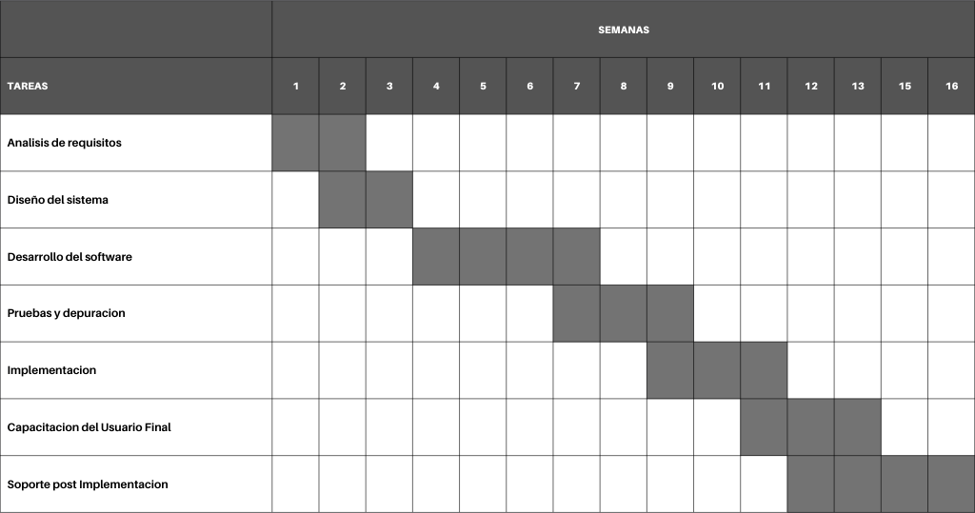

## Descripción Global Del Proyecto

### Descripción de los Límites del Sistema

El sistema de control de inventarios y ventas estará limitado a las siguientes funcionalidades:

* Gestión de productos: Incluyendo la adición, modificación y eliminación de productos en el inventario.
* Gestión de ventas: Registro de ventas realizadas, incluyendo detalles de los productos vendidos y clientes.

### Descripción de los Actores del Sistema

Los actores del sistema incluyen:

* Administrador de Inventario: Responsable de gestionar el inventario de productos, incluyendo la actualización de existencias y la generación de informes relacionados con el inventario.
* Personal de Ventas: Encargado de realizar ventas a los clientes utilizando el sistema, registrando los productos vendidos y la información del cliente.
* Cliente: Usuario externo que interactúa con el sistema para realizar compras.

### Diagrama General de Caso de Uso

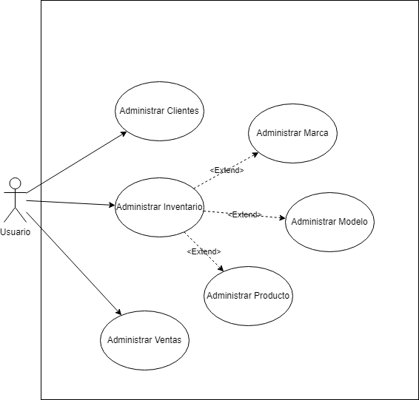

### Requerimientos No Funcionales

#### Requerimientos no funcionales de interfaz de Usuario

* Eficiencia

La interfaz de usuario debe ser intuitiva y de fácil navegación para minimizar el tiempo de aprendizaje del usuario.

Se espera que las acciones comunes, como agregar productos al carrito de compras o consultar el inventario, se realicen con rapidez y sin confusiones.

* Requerimientos no funcionales de hardware

El sistema debe ser compatible con el hardware existente en la empresa ficticia, incluyendo computadoras de escritorio, portátiles, y dispositivos móviles si es necesario.

Se requiere que el hardware sea capaz de ejecutar el software de manera fluida y sin retrasos significativos.

* Requerimientos no funcionales de usabilidad

El sistema debe seguir los principios de diseño centrado en el usuario para garantizar una experiencia de usuario satisfactoria.

Se deben minimizar los errores de entrada del usuario mediante la validación de datos y retroalimentación clara en caso de errores.

### Requerimientos Funcionales

* Mantenimiento de Agregado

El sistema debe permitir a los usuarios autorizados agregar nuevos productos al inventario, incluyendo información detallada como nombre, precio, cantidad en stock, marca y modelo.

* Mantenimiento de Modificado

Los usuarios autorizados deben poder modificar la información de productos existentes, como su nombre, precio, cantidad en stock, marca y modelo.

* Mantenimiento de Eliminación

El sistema debe permitir a los usuarios eliminar productos del inventario si ya no están disponibles para la venta o si son obsoletos.

* Mantenimiento de Consulta

Los usuarios deben poder realizar consultas sobre el inventario de productos, incluyendo la búsqueda por nombre, marca, modelo, y disponibilidad en stock.

Se deben proporcionar informes detallados sobre las ventas realizadas, incluyendo datos como fecha, cliente, productos vendidos y cantidad.

#### Otros Requerimientos Funcionales

* El sistema debe generar automáticamente facturas detalladas para cada venta realizada, incluyendo información del cliente, productos vendidos y precios unitarios.

## Base de Datos

### Diagrama de Entidad Relación



Ilustración Diagrama Entidad Relación

## Modelo UML

### Caso de Uso de Formato Expandido

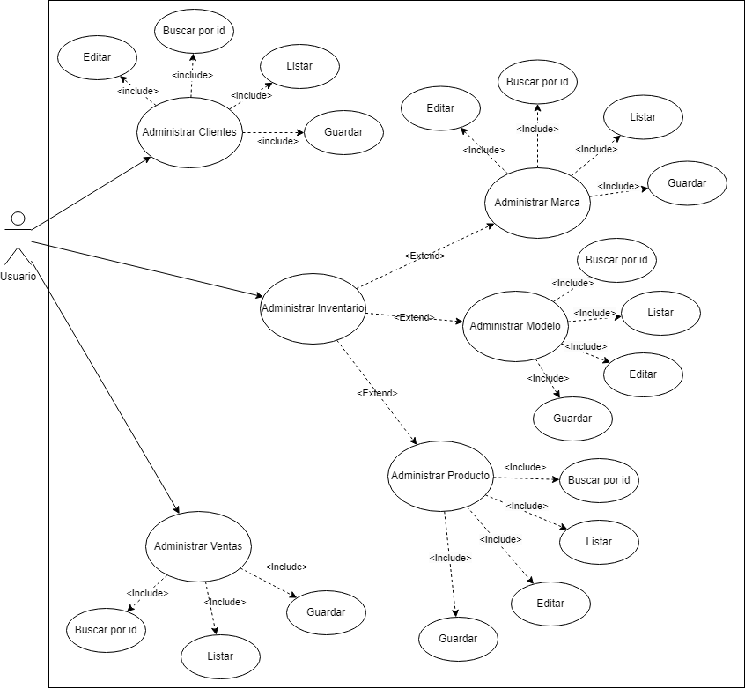

Ilustración Caso de Uso de Formato Expandido

### Diagrama de clases

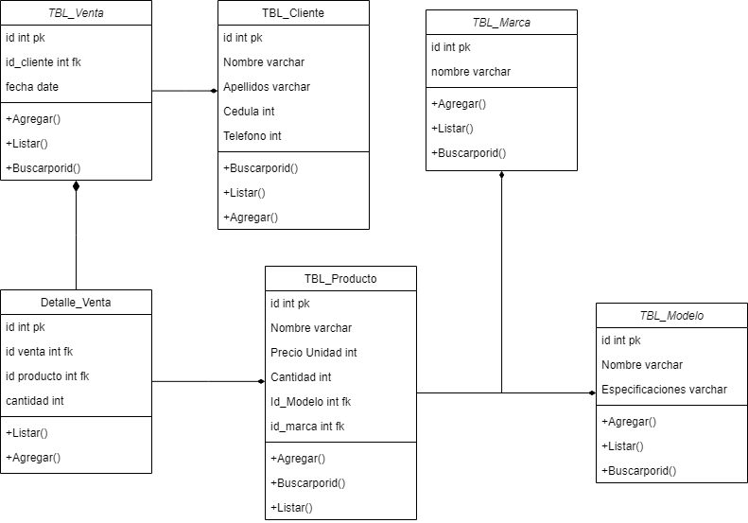

Ilustración Diagrama de Clases

### Diagrama de Secuencia

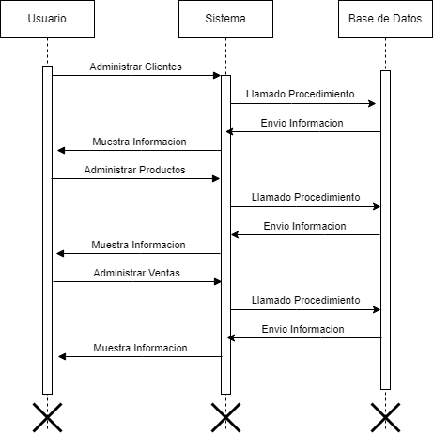

Ilustración Diagrama de Secuencia

## Conclusiones y Recomendaciones

### Conclusiones

El desarrollo de este proyecto de me ha permitido adentrarme más en las posibilidades que da C# y ASP.NET en la creación de aplicaciones web, aunque todavía me quedan muchos aspectos por mejorar los conocimientos que adquirí durante el desarrollo de este proyecto que buscaba mejorar la eficiencia operativa y la capacidad para gestionar los recursos de una empresa.

### Recomendaciones

Recomiendo un buen planeamiento y una buena asignación de los tiempos al igual que tener los conocimientos necesarios a la hora de desarrollar el proyecto para no caer en desprovistos que puedan perjudicar el desarrollo del proyecto